รายงานผล
กิจกรรม PLC ชุมชนแห่งการเรียนรู้ทางวิชาชีพ
(Professional Learning Community)
ภาคเรียนที่ ๒ ปีการศึกษา ๒๕๖๓
กลุ่ม “ชุมชนการเรียนรู้ทางวิชาชีพ (PLC) โรงเรียนแท่นศิลาทิพย์ศึกษา กลุ่มที่ ๑

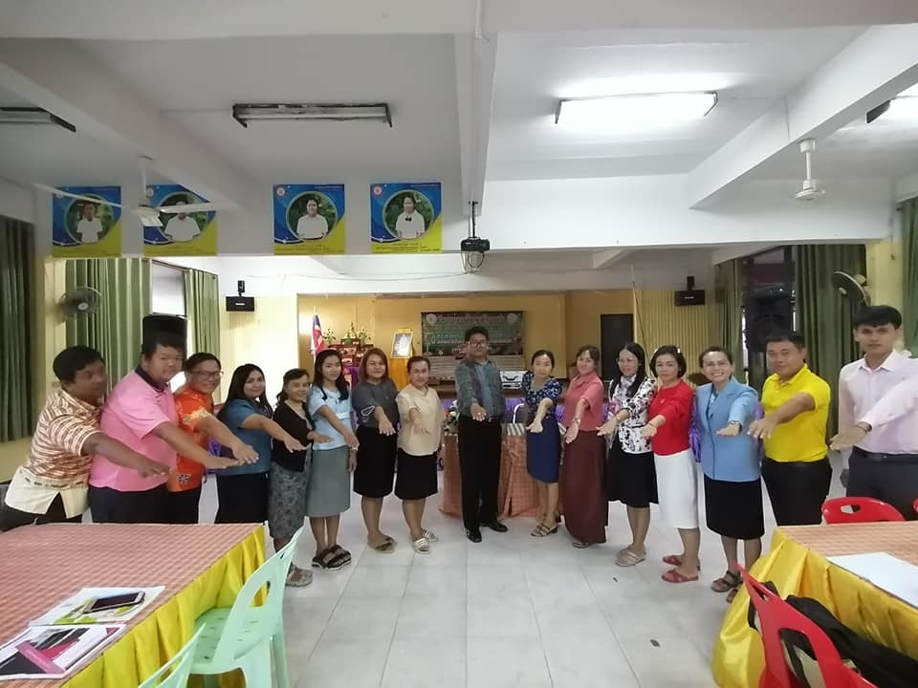

โดย นางลลิตา อักษร
ตำแหน่งครู วิทยฐานะครูชำนาญการพิเศษ
โรงเรียนแท่นศิลาทิพย์ศึกษา
กลุ่มสาระการเรียนรู้คณิตศาสตร์
บันทึกข้อความ
ส่วนราชการ องค์การบริหารส่วนจังหวัดขอนแก่น โรงเรียนแท่นศิลาทิพย์ศึกษา ฝ่ายวิชาการ
ที่ ขก๕๑๐๐๖.๔/........... วันที่ ๒ กุมภาพันธ์ พ.ศ. ๒๕๖๔
เรื่อง ส่งรายงาน กิจกรรม PLC ชุมชนแห่งการเรียนรู้ทางวิชาชีพ กลุ่มสาระการเรียนรู้คณิตศาสตร์
รอบที่ ๑ /ครั้งที่ ๑
เรียน ผู้อำนวยการโรงเรียนแท่นศิลาทิพย์ศึกษา

ตามที่ ฝ่ายวิชาการ ได้มอบหมายให้ กลุ่มชุมชนการเรียนรู้ทางวิชาชีพ (PLC) โรงเรียน

แท่นศิลาทิพย์ศึกษา กลุ่มที่ ๑ นำแนวทางขับเคลื่อนกระบวนการ PLC เพื่อเป็นการปรับปรุงแก้ปัญหา

การจัดกิจกรรมการเรียนรู้ร่วมกัน และร่วมกันพัฒนานวัตกรรมที่ใช้ในการแก้ปัญหาเกี่ยวกับการจัดการเรียนรู้แก่นักเรียนในแต่ละกิจกรรมการเรียนรู้ ตลอดจนพัฒนาทักษะทางด้านกระบวนการคิดของนักเรียน นั้น

บัดนี้ กลุ่มชุมชนการเรียนรู้ทางวิชาชีพ (PLC) โรงเรียนแท่นศิลาทิพย์ศึกษา กลุ่มที่ ๑ โดย

นางลลิตา อักษร ตำแหน่ง ครู วิทยฐานะครูชำนาญการพิเศษ ได้ดำเนินการขับเคลื่อนกระบวนการ PLC เพื่อปรับปรุงแก้ปัญหาการจัดกิจกรรมการเรียนรู้ ในรอบที่ ๑ ครั้งที่ ๑ เรียบร้อยแล้ว จึงรายงานผลการจัดกิจกรรม ชุมชนการเรียนรู้ทางวิชาชีพ (PLC) โรงเรียนแท่นศิลาทิพย์ศึกษา กลุ่มที่ ๑ รายละเอียดดังเอกสาร

ที่แนบมาพร้อมนี้
จึงเรียนมาเพื่อโปรดทราบ
(นางลลิตา อักษร)
Model teacher
เรียน ผู้อำนวยการ
..................................................................
ความเห็นผู้อำนวยการโรงเรียน................................................................................................................................................................................................................................................................................................................................................
(นางสาวเบญญาภา ชัยอ่ำเดชากุล)
ผู้อำนวยการโรงเรียนแท่นศิลาทิพย์ศึกษา

(นางลลิตา อักษร)
หัวหน้าฝ่ายวิชาการ
ความเห็นรองผู้อำนวยการโรงเรียน
....................................................................................
...................................................................................
..................................................................................

(นายเรวัตร สุดโต)
รองผู้อำนวยการโรงเรียนแท่นศิลาทิพย์ศึกษา

การขับเคลื่อนกระบวนการชุมชนการเรียนรู้ทางวิชาชีพ
(Professional Learning Community : PLC)
ชื่อกลุ่ม “ชุมชนการเรียนรู้ทางวิชาชีพ (PLC) โรงเรียนแท่นศิลาทิพย์ศึกษา กลุ่มที่ ๑”

สมาชิก

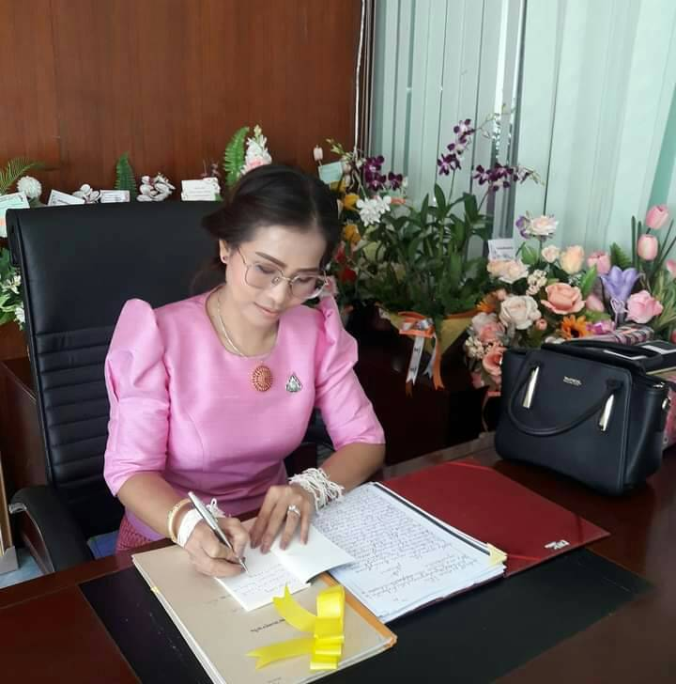

นางสาวเบญญาภา ชัยอ่ำเดชากุล
ผู้อำนวยการโรงเรียนแท่นศิลาทิพย์ศึกษา
ประธานกรรมการ

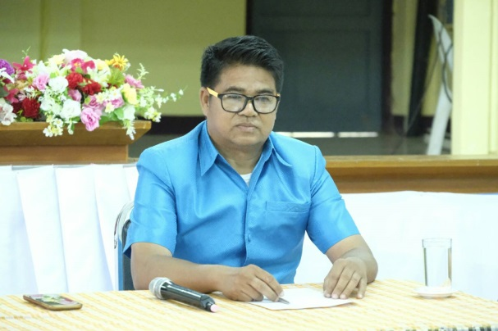

นายเรวัตร สุดโต
รองผู้อำนวยการโรงเรียนแท่นศิลาทิพย์ศึกษา
รองประธานกรรมการ

นางลลิตา อักษร
ประธานกลุ่ม

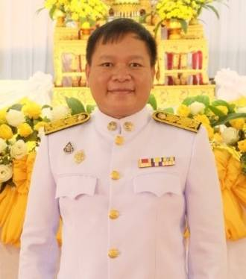

นายทองมัย พิมพันธ์ นางสาวปวีณา โสดาวิชิต
รองประธาน สมาชิก
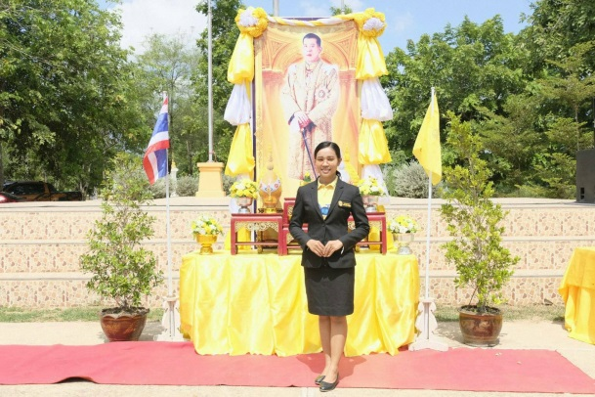

นางสาวจรัญญา เขียวเนียน
สมาชิก

-๒-
การขับเคลื่อนกระบวนการชุมชนการเรียนรู้ทางวิชาชีพ
(Professional Learning Community : PLC)
ชื่อกลุ่ม “ชุมชนการเรียนรู้ทางวิชาชีพ (PLC) โรงเรียนแท่นศิลาทิพย์ศึกษา กลุ่มที่ ๑”

โรงเรียนแท่นศิลาทิพย์ศึกษา
ประเด็นปัญหา เรื่อง การวางแผนการจัดกิจกรรมการเรียนการสอนตามระบบ PLC
ครั้งที่ ๑
วันที่ ๒ กุมภาพันธ์ ๒๕๖๔
เวลา ๑๕.๓๐ น. – ๑๗.๓๐ น.
รายงานที่ร่วมอภิปราย/ดำเนินการ | ผลการร่วมอภิปราย/ดำเนินการ | ข้อตกลงร่วมกัน
การจัดกิจกรรมชั่วโมง PLC | สถานที่ประชุมกลุ่ม ห้องประชุมโรงเรียนแท่นศิลาทิพย์ศึกษา  วันเวลาประชุมกลุ่ม ทุกสัปดาห์ โดยกำหนดการประชุมดังนี้  - วันอังคาร เวลา ๑๕.๓๐ น. – ๑๗.๐๐ น.  - วันพฤหัสฯ เวลา ๑๕.๓๐ น. – ๑๗.๐๐ น. | - วัน เวลา ที่กำหนดร่วมกัน
PLC คืออะไร  สมาชิกออกมาแสดงความคิดเห็น | ความเข้าใจของสมาชิก  -การแลกเปลี่ยนเรียนรู้ที่เชื่อมโยงกลุ่มสาระฯ  -การวางแผน ออกแบบการเรียนรู้ การบูรณาการกับกลุ่มสาระฯ  -การทำงานเป็นทีม โดยบูรณาการกับนักเรียน ครู ผู้บริหารที่คอยสนับสนุน  -เป็นการเรียนรู้นอกเวลาเรียน  -กระบวนการแลกเปลี่ยนเรียนรู้  -การแลกเปลี่ยนเรียนรู้ ที่มีแผนเป็นเครื่องมือ  -การรวมตัวกัน เรียนรู้ร่วมกัน ระหว่าง ครู ผู้บริหาร นักเรียน เพื่อพัฒนาการเรียนการสอนแบบกัลยาณมิตร  -กระบวรการแลกเปลี่ยนเรียนรู้  -การแลกเปลี่ยนเรียนรู้ การออกแบบแผนฯ การบูรณาการ  -ชุมชนการเรียนรู้ ทั้งปัญหา ความคิดสร้างสรรค์  -ชุมชนการเรียนรู้ ระหว่างกลุ่มสาระ หน่วยงาน องค์กร | สมาชิกรับทราบ

-๓-
โรงเรียนแท่นศิลาทิพย์ศึกษา
ประเด็นปัญหา เรื่อง การวางแผนการจัดกิจกรรมการเรียนการสอนตามระบบ PLC
ครั้งที่ ๑
วันที่ ๒ กุมภาพันธ์ ๒๕๖๔
เวลา ๑๕.๓๐ น. – ๑๗.๓๐ น.
รายงานที่ร่วมอภิปราย/ดำเนินการ | ผลการร่วมอภิปราย/ดำเนินการ | ข้อตกลงร่วมกัน
สิ่งที่สมาชิกต้องการรู้
-กระบวนการแลกเปลี่ยนเรียนรู้
-ขั้นตอนการสอนใน PLC
-นวัตกรรม
-การนำไปแก้ปัญหาจริง
-ทำ PLC เพื่ออะไร เพื่ออะไร
-แนวทางการทำงาน/วิธีการต่าง ๆ แนวทางแก้ปัญหา การเรียนการสอน
-การบูรณาการกับหลักปรัชญาของเศรษฐกิจพอเพียง
แนวทางการดำเนินงาน PLC | ขั้นตอนที่ ๑ สร้างระบบกิจกรรม PLC ในโรงเรียน  ขั้นตอนที่ ๒ รวมกลุ่ม PLC และจัดตั้งกลุ่ม PLC  ขั้นตอนที่ ๓ ค้นหาปัญหา สาเหตุของปัญหาและร่วมกันหาแนวทางในการแก้ปัญหาของกลุ่ม PLC  ขั้นตอนที่ ๔ จัดทำปฏิทินการพัฒนาบทเรียนผ่านกระบวนการ PLC  ขั้นตอนที่ ๕ ดำเนินการพัฒนาบทเรียนผ่านกระบวนการ PLC ตามปฏิทิน ประกอบด้วย  - จัดทำแผน  -สะท้อนแผน  -ปรับปรุงแผนตามสมาชิกสะท้อน  -ทดลองสอน  -สะท้อนแผน/ปรับปรุงแผน/จัดทำสื่อ/นวัตกรรม  -นำแผนลงสู่ห้องเรียน (เปิดชั้นเรียน)  -สะท้อนแผน | สมาชิกกลุ่มเข้าใจและปฏิบัติ
รายงานที่ร่วมอภิปราย/ดำเนินการ | ผลการร่วมอภิปราย/ดำเนินการ | ข้อตกลงร่วมกัน
ขั้นตอนที่ ๖ รายงานจำนวนชั่วโมงการมีส่วนร่วมใน PLC ของสมาชิก
ขั้นตอนที่ ๗ รายงานผลการสร้างและพัฒนานวัตกรรมการเรียนรู้จากการมีส่วนร่วมใน PLC
การกำหนดแผนที่ใช้ในการเปิดชั้นเรียน | -เป็นแผนที่เป็น Concept (แนวคิด) | สมาชิกกลุ่มยอมรับและตกลงร่วมกัน
สมาชิกกลุ่มวิเคราะห์ปัญหาการจัดการเรียนการสอนร่วมกัน | -นักเรียนขาดทักษะกระบวนการคิด การกล้าแสดงความคิดเห็น | สมาชิกยอมรับ
การดำเนินการในรอบที่ ๑ ของการ PLC | ใน ๑ รอบ ของการ PLC ประกอบไปด้วย  -Model Teacher วิเคราะห์หลักสูตรและตัวชี้วัด จัดทำแผนการจัดการเรียนรู้  -นำแผนการจัดการเรียนรู้ให้สมาชิกในกลุ่ม PLC ร่วมกันสะท้อนคิด  - Model Teacher ปรับแผนการจัดการเรียนรู้ ตามที่สมาชิกในกลุ่ม PLC แนะนำ  - Model Teacher ปรับแผน ผลิตสื่อ  -Model Teacher ทดลองใช้กระดาน  - Model Teacher นำแผนการจัดการเรียนรู้ลงสู่ห้องเรียนบูรณาการหลักปรัชญาของเศรษฐกิจพอเพียง  -สมาชิก PLC ร่วมกันสังเกตชั้นเรียน  -สะท้อนผลการสอน  - Model Teacher ปรับแผนการจัดการเรียนรู้ตามที่สมาชิก PLC แนะนำ  - Model Teacher สรุปผลการพัฒนาบทเรียน  - การเขียนแผนการจัดการเรียนรู้ | สมาชิกกลุ่มยอมรับและตกลงร่วมกัน

-๕-

ลงชื่อครูผู้ร่วมกิจกรรม PLC สรุปผลการทำกิจกรรม PLC
๑.......................................................... วันพฤหัสฯที่ ๒ กุมภาพันธ์ ๒๕๖๔
๒.......................................................... เวลา ๑๕.๓๐ น. – ๑๗.๓๐ น. เป็นกิจกรรม
๓......................................................... PLC สมาชิก คือ
๔......................................................... ๑. นางลลิตา อักษร ประธานกลุ่ม
๕......................................................... ๒. นายทองมัย พิมพันธ์ รองประธานกลุ่ม
๓. นางสาวจรัญญา เขียวเนียน เลขานุการ
๔. นางสาวปวีณา โสดาวิชิต สมาชิก

ความคิดเห็นของผู้บริหารสถานศึกษา
………………………………………………………………………………………………………………………………………………………………………………………………………………………………………………………………………………………………
………………………………………………………………………………………………………………………………………………………………………………………………………………………………………………………………………………………………

…………………

ความคิดเห็นของรองผู้บริหารสถานศึกษา
………………………………………………………………………………………………………………………………………………………………………………………………………………………………………………………………………………………………
………………………………………………………………………………………………………………………………………………………………………………………………………………………………………………………………………………………………

…………………

ลงชื่อรับรองกิจกรรม PLC

(นางสาวเบญญาภา ชัยอ่ำเดชากุล)
ผู้อำนวยการโรงเรียนแท่นศิลาทิพย์ศึกษา

…………………

ลงชื่อรับรองกิจกรรม PLC

(นายเรวัตร สุดโต)
รองผู้อำนวยโรงเรียนแท่นศิลาทิพย์ศึกษา

รูปภาพกิจกรรม PLC (ครั้งที่ ๑)
กลุ่ม “ชุมชนการเรียนรู้ทางวิชาชีพ (PLC) โรงเรียนแท่นศิลาทิพย์ศึกษา กลุ่มที่ ๑”
ประจำวันอังคารที่ ๒ กุมภาพันธ์ ๒๕๖๔

